Муниципальное общеобразовательное учреждение
Ш
К
О Г
Л А
Ь З
Н Е
А Т
Я А


«Репьевская средняя общеобразовательная школа»
Ученикам, Учителям, Родителям
Мы вместе
май
14
суббота
2011 год

№ 15(39)

Праздник Победы /наш репортаж/
9 Мая Репьевка встретила прекрасной солнечной погодой. Народные гуляния начались в райцентре с самого утра.
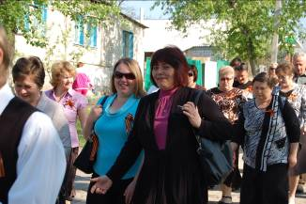
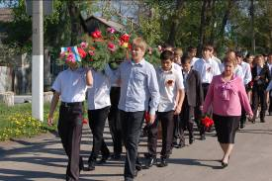
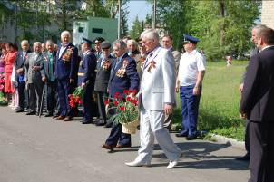
Открылся праздник возложениями к мемориалам. В 10 час. колонны двинулись с площади Победы по улице Воронежская. Впереди шли ветераны. Первая остановка у монумента «Скорбящая мать», установленного на братской могиле у районного Дома культуры в 1973 году.
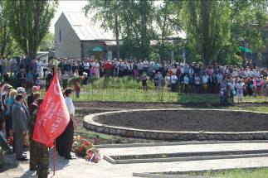
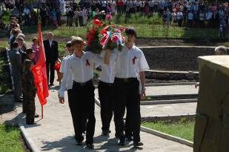
Затем все направились к комплексу воинам-землякам, павшим в годы войны. Мемориал расположен у здания сельской администрации и был открыт в 1977 г. На всем пути движения колонны ветеранов приветствовали учащиеся начальных классов МОУ «Репьевская школа». Со словами приветствия к собравшимся обратился глава Репьевского муниципального района Терещенко П. И. Он отметил. Что на долю старшего поколения выпали тяжелейшие испытания, но наши отцы, деды и прадеды выдержали их с честью и показали всему миру образцы подлинного мужества, патриотизма и беззаветной любви к Родине. Павел Иванович пожелал ветеранам крепкого здоровья и праздничного солнечного настроения.
Гирлянду возлагают учащиеся школы
Колонна учителей и учащихся школы
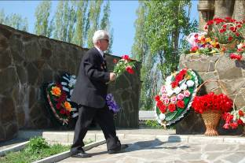
Затем началось возложение венков и цветов. По окончании была объявлена минута молчания и традиционно прозвучали залпы оружейного салюта.
После мероприятия переместились на стадион и универсальную спортивную площадку. На стадионе прошла товарищеская встреча по футболу между командами с. Репьевка и Россошь.
И помнит мир спасенный…
Великая Отечественная война… Самая кровопролитная, самая жестокая война двадцатого века. Миллионы бойцов, защищая свою Родину, пали от руки захватчиков, столько же получили ранения. Но воевали, бросались под пули они не зря! 9 мая 1945 года миру было объявлено о капитуляции Германии. С тех пор прошло уже шестьдесят шесть лет, но мы не забываем о подвиге солдат. В эти дни в нашей школе состоялся урок мужества, посвященный годовщине победы Советского Союза над фашистской Германией.
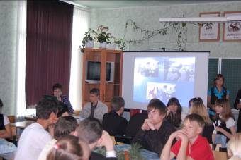
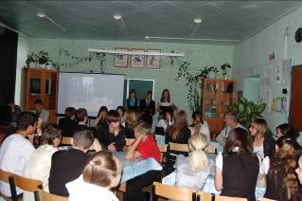
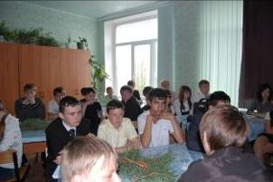
Учителями-филологами, Дураковой Еленой Васильевной и Лещенко Валентиной Ивановной, был подготовлено мероприятие, в реализации которого им помогли ученики 7-11 классов.
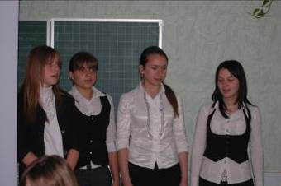

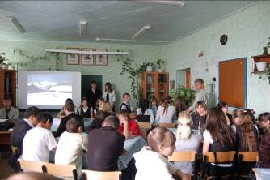
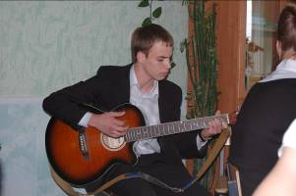
«Год сорок первый, год сорок пятый..» . Ребята вспомнили об этом тяжелом времени, когда все - от мала до велика - поднимались на защиту своей страны. Школьники рассказали своим товарищам об именитых генералах того времени, о знаменательных сражениях. Отдельно были выделены ветераны Великой Отечественной войны, проживающие в нашем районе. Ученики 7-го класса подготовили рассказы о некоторых из них.
Были продемонстрированы фотографии того времени. Звучали стихи о войне, известные песни военных лет и мелодии современных музыкантов. Ребята пели под аккомпанемент струнного и клавишного инструмента. Игорь Сорокин и Аня Кретинина играли на гитарах, а за синтезатором был Игорь Николаевич Горяинов. Слушая рассказы о драматических события войны, трогательные стихи и песни, невольно вздрагиваешь, представляя ужас, происходивший в страшные 1941-945 годы.
Да, война была давно. И сейчас над нами мирное небо. Но будем же помнить те страшные годы, и чтить память погибших героев!
*****
9 Мая наш многонациональный народ отметил 66-ю годовщину Победы в Великой Отечественной войне. Время неумолимо отделяет нас от мая 1945 года. Но прошедшие десятилетия только подчеркивают значимость подвига нашего народа.
Для нас 9 Мая - священный праздник. Мы помним, какой ценой досталась человечеству Победа над фашистскими захватчиками. В нашей школе глубоко чтят память тех, кто пал на полях сражений в годы войны за светлое будущее своей Родины, заботятся о ныне живущих участниках этих исторических событий и бережно относятся к символам нашего героического прошлого - памятникам и обелискам, мемориалам и братским могилам.
Сегодня каждый из нас отдает дань уважения и признательности всем ветеранам и труженикам тыла, которым пришлось пережить голод, бомбежки, боль и горечь невосполнимых утрат. Доброй традицией стала забота детей и учителей о ветеранах Великой Отечественной войны, людях мужественного поколения, победителях.
В эти майские праздничные дни учащиеся 6 «А» класса вновь посетили участников событий военных лет, гордость земли репьевской Фурсова Василия Григорьевича и Кныша Павла Васильевича.
Ребята с удовольствием вручили цветы и прочитали поздравительные стихи ветеранам. Дети всегда с нетерпением ждут этих встреч, так как хорошо понимают кто эти люди и насколько дорого им внимание подрастающего поколения.
Постаревшие, больные, но удивительно сильные духом, ветераны остаются добрыми наставниками молодежи. Своим примером честного служения Родине, они воспитывают в душах ребят чувство патриотизма, помогают определить жизненные ценности, идеалы и ориентиры.
Хочется еще раз пожелать ветеранам Великой Отечественной войны здоровья, благополучия, бодрости духа! Мы в долгу перед вами! Низкий поклон вам!
Волвенкина С. В.- учитель английского языка

Дни защиты от экологической опасности
Бурное развитие экологического образования и просвещения во второй половине XX, начале XXI вв. стало реакцией мировой общественности и специалистов на ухудшение экологической обстановки в мире, быстрое истощение природных ресурсов. Экологический кризис побудил человечество к поиску решения проблем загрязнения окружающей среды. По словам выдающегося учёного В.И.Вернадского важнейшая задача каждого жителя Земли состоит в том, чтобы научиться «управлять собой в отношениях с природой».
Экологическое образование и просвещение получили международное признание как важнейшие средства решения проблем охраны природы. Эти вопросы отражены в целом ряде международных научных конференций, в том числе в решениях Конференции ООН по окружающей среде и развитию в Рио-де-Жанейро (1992), к которым присоединилась и Россия.
Важную роль в системе экологического просвещения в России играют Дни защиты от экологической опасности, которые ежегодно проходят в России с 15 апреля по 5 июня.
Истории возникновения Дней защиты от экологической опасности
История возникновения Дней защиты интересна и поучительна тем, что изначально, в 1993 г. инициаторами их проведения выступили общественные организации (Всероссийская ассоциация регионов с неблагоприятной экологической обстановкой, Интерсоцэкофонд, Союз «Чернобыль», Всероссийское общество охраны природы и др.), а также Минприроды России, СМИ и другие организации. Дни защиты показывают, что именно общественность может дать в России импульс развитию многих творческих начинаний, а совместными усилиями специалистов, общественности и государственных органов можно добиться значительных положительных результатов.
Проведение Дней защиты поддержали Президент и Правительство Российской Федерации, Государственная Дума. К настоящему времени Дни защиты проводятся в России ежегодно с 15 апреля по 5 июня в соответствии с Постановлением Правительства Российской Федерации от 11 июня 1996 г № 686 «О проведении Дней защиты от экологической опасности». Девиз Дней защиты: «Экология – Безопасность - Жизнь». Их проведение стало доброй традицией, которая отражает стремление миллионов людей жить в согласии с природой. Российским опытом заинтересовались и за рубежом. В 1996 году проведены «Первые Дни экологической безопасности на Чешской земле», «Первые Дни экологической безопасности на Китайской земле».
15 апреля 2011 года в Воронеже состоялось открытие Дней защиты от экологической опасности в области.
В рамках проведения Дней в районе намечен ряд мероприятий, направленных на создание благоприятной окружающей среды, обеспечение санитарно-эпидемиологического благополучия населения.
Согласно утвержденного плана главам поселений, руководителям предприятий рекомендовано установить в течение всего календарного года «единый санитарный день» – пятница каждой недели.
В апреле-мае предстоит большая работа по озеленению, уборке придомовых территорий и улиц, мест общего пользования, сбор и вывоз бытовых отходов. Задача глав поселений, депутатов, руководителей предприятий совместно с педагогами, школьниками, работниками учреждений культуры, участковыми уполномоченными ОВД организовать работу по благоустройству и озеленению подведомственных территорий с привлечением широких слоев населения. Каждый метр земли должен быть ухожен!
Сегодня большую проблему создают пустующие дома, заброшенные участки под строительство, огороды. Органы власти на местах обязаны привлечь нерадивых хозяев к ответственности в установленном законом порядке. К широкому массовому движению по благоустройству нас обязывают события прошлого лета, когда разгулу природной стихии способствовал человеческий фактор. Мусор, хлам и бурьян на пустырях, огородах создают реальную угрозу распространения огня.
Цитата номера

Долг каждого жителя навести порядок на своем дворе, своей улице. Совместные усилия всех жителей района – залог чистоты поселков.
Во всех этих мероприятиях активное участие принимают и учащиеся нашей школы. Мы уже рассказывали о работе учеников по озеленению райцентра. В рамках этих дней проводятся и другие различные мероприятия, уроки, акции.
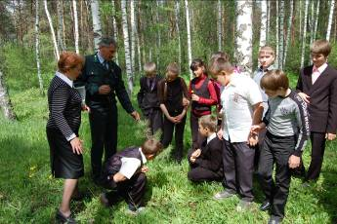
5 мая в 6 «В» классе прошел урок на тему: «Я иду по лесу». Целью этого урока было показать уникальность природного комплекса, значение леса для экологии села, обратить внимание на санитарное состояние леса. Урок проводился совместно с представителем Репьевского лесничества Дармоедовым Виктором Николаевичем. Он поведал много интересного об истории создания антропогенного лесного комплекса. На примере были показаны основные породы деревьев: сосна, береза, лещина, клен. В лесу растут и непривычные для наших мест лиственницы.
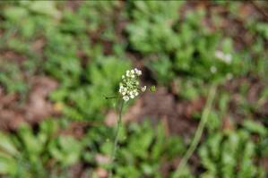
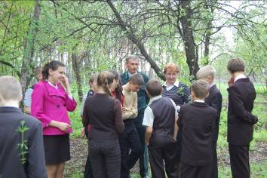
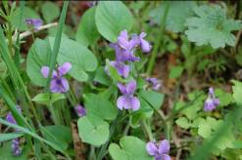
Были даны ответы на интересующие школьников вопросы: почему выбрали именно эти породы деревьев? (чтобы закрепить пески), какие работы проводятся в лесу? (санитарные вырубки, уборка валежника), какие животные и птицы обитают в нашем лесу? и многие другие. Виктор Николаевич призвал учащихся во время прогулки не разводить костров и не разбрасывать мусор, а так же выразил надежду, что в будущем кто-нибудь изберет своей профессией профессию лесника.

К 425-летию г. Воронежа /продолжение, начало № 34, 37-38/

Памятники И. С. Никитину
Открытие памятника Никитину состоялось 16 (28) октября 1911 г. на Театральной площади города. (переименована в площадь Никитина в 1918 г.) Памятник был сооружён на средства, собранные при помощи подписных листов, ходивших по всей России. Когда собрано было немногим более 20 тысяч рублей, в столице объявили конкурс на лучший проект памятника, по окончании которого отмеченные жюри три модели прибыли в Воронеж. Городские власти должны были выбрать из них наилучший. Воронежская городская Дума на своём заседании 19 ноября 1909 года решила воздвигнуть в городе памятник, проект которого предложил молодой скульптор И. А. Шуклин, занявший в конкурсе второе место.
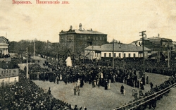 | 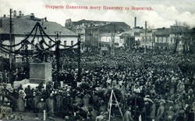
Открытие памятника поэту И. С. Никитину в Воронеже
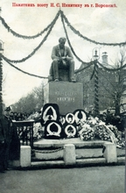 | 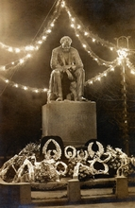
Памятник поэту. 1911 г.
Скульптор принимал на себя обязательства по исполнению фигуры поэта сначала из глины, а потом отлить её в бронзе и установить на гранитном пьедестале, изготовленном столичной фирмой, возглавляемой известным архитектором Я. И. Филотеем. Соавтором И. А. Шуклина можно считать воронежского городского архитектора А. М. Баранова, который составил техническое задание на проведение конкурса проектов, то есть в общих чертах описал, каким должен быть памятник, а впоследствии окончательно разместил его на площади так, чтобы он удачно просматривался со всех сторон. Открытие памятника было приурочено к 50-летию со дня смерти поэта – 16 октября 1911 года.
На лицевой грани пьедестала написано:
ИВАНУ САВВИЧУ
Н И К И Т И Н У
1911 г.
Открытие памятника прошло торжественно, при большом стечении народа, с речами и духовым оркестром. На площади собрались тысячи воронежцев, гости из других губерний, из Москвы и Петербурга. Городская управа выпустила специальные пригласительные билеты «на торжество открытия памятника поэту Ивану Саввичу Никитину в городе Воронеже, имеющее быть 16 октября 1911 года в 1 час дня». После открытия и освящения памятника перед собравшимися выступили видные представители воронежской интеллигенции с речами о Никитине, с чтением его стихов. Здесь же был автор памятника, – это был его первый и последний приезд в Воронеж. И никитинский монумент – его единственная работа в жанре монументальной скульптуры.
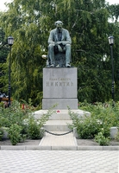 | 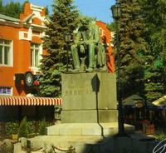
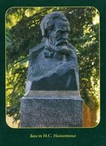
Памятник был поставлен на проезжей части, на перекрёстке и с увеличением числа автомобилей он очень усложнял движение. В 1933 году приняли решение перенести памятник в Кольцовский сквер. В 1960-х годах на отрезке ул. Карла Маркса было закрыто автомобильное движение и устроен сквер. Позже было принято решение о переносе памятника на прежнее место. И в 1973 году памятник возвратился «домой», вернув площади прежний смысл её названия.

Г. Умывакина
У ПАМЯТНИКА
За снегом еле виден
и временем сокрыт,
поэт Иван Никитин,
задумавшись, сидит.
Как грозные вериги,
знак быта и души, -
у ног своих две книги
бок о бок положил.
Потомок благодарный,
гляди из тьмы веков:
здесь толстый том амбарный
над книгою стихов.
Затем, что голи русской
постылого двора
неласковая муза
товаркою была,
Затем, чтоб сквозь преграды
событий, судеб, лет
мы знали – это рядом:
работник и поэт.

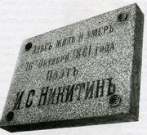
Ещё один памятник поэту украшает двор Дома-музея И. С. Никитина, где в 1964 г. он был воздвигнут. Высеченный из серого гранита бюст поэта установлен на гранитном же постаменте. Авторы памятника — воронежские скульпторы А. С. Мещеряков и Б. С. Шамардин. Памятник изготовлен в мастерских Воронежского отделения Художественного фонда РСФСР.

Мемориальные доски И. С. Никитину
Мемориальные доски в память об Иване Саввиче Никитине появились в Воронеже еще в дореволюционное время. Их установили в 1911 году, когда отмечали 50-летие со дня смерти поэта, на доме, где он жил и умер, и на здании магазина-библиотеки. Одна из них сохранилась до нашего времени и её можно увидеть на стене дома-музея Никитина.
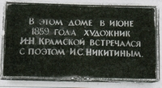
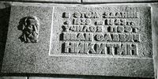
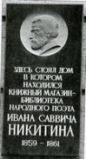
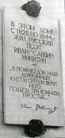
На массивной плите серого гранита выгравирован следующий текст: «ЗДЕСЬ ЖИЛЪ И УМЕРЪ 16 ОКТЯБРЯ 1861 ГОДА ПОЭТ И. С. Н И К И Т И Н Ъ».
Рядом с этой доской в 1987 году появилась ещё одна, увековечившая посещение Никитина в его доме знаменитым художником И. Н. Крамским, высоко ценившим творчество своего земляка: «В ЭТОМ ДОМЕ В ИЮНЕ 1859 ГОДА ХУДОЖНИК И. Н. КРАМСКОЙ ВСТРЕЧАЛСЯ С ПОЭТОМ И. С. НИКИТИНЫМ».
Эту мемориальную доску выполнил А. В. Мельниченко.
После окончания духовного училища будущий поэт в 1839 году поступил в духовную семинарию Она располагалась в трехэтажном здании на главной городской улице. Здание сохранилось до нашего времени, только теперь оно имеет 4 этажа, и сейчас в нём размещается Воронежский колледж строительных технологий (проспект Революции, 29).
Здание с 1974 года украшает мемориальная доска, изготовленная мастером Воронежских художественных мастерских В. П. Чернецовским по проекту скульпторов Н. А. Замахиной и И. Ф. Черненко.
В левой части доски установлен бронзовый барельеф поэта, а справа вырублен текст: «В ЭТОМ ЗДАНИИ с 1839 по 1843 гг. УЧИЛСЯ ПОЭТ ИВАН САВВИЧ НИКИТИН».
В феврале 1859 года, будучи уже признанным в России поэтом, Никитин открывает на Большой Дворянской, главной улице Воронежа, книжный магазин-библиотеку, ставший центром культурной жизни города.
Здание это было разрушено во время Великой Отечественной войны, и на его месте построен универмаг «Воронеж».
К 100-летию со дня смерти Никитина в 1961 году на здании этого универмага установили мемориальную доску. Проект её исполнил скульптор Н. Н. Ерёменко. В верхней части мраморной плиты в сферическом углублении вырезан профильный барельеф поэта, а ниже гравирован по мрамору следующий текст: «ЗДЕСЬ СТОЯЛ ДОМ, В КОТОРОМ НАХОДИЛСЯ КНИЖНЫЙ МАГАЗИН – БИБЛИОТЕКА НАРОДНОГО ПОЭТА ИВАНА САВВИЧА НИКИТИНА 1859 – 1861».
В 2001 году при реконструкции фасада универмага и переносе доски она раскололась. Летом 2002 года была изготовлена и установлена на том же здании новая доска, являющаяся копией разбитой. Только выполнена она не из белого мрамора, а из чёрного габбро. Скульптор А. И. Кожевников.
Еще одной мемориальной доской увековечено связанное с Никитиным место в Воронеже в 1986 году, – на доме, где прошло детство поэта (ул. Шевченко, 19), появилась доска, выполненная скульптором А. В. Мельниченко с текстом: «В ЭТОМ ДОМЕ с 1828 по 1844 гг. ЖИЛ РУССКИЙ ПОЭТ ИВАН САВВИЧ НИКИТИН».
Ниже этих слов приведены строки из стихотворения Никитина «Воспоминание о детстве»: «Я ПОМНЮ ДОМ НАШ
ДЕРЕВЯННЫЙ.
КУСТЫ СИРЕНИ ВКРУГ
НЕГО,
ПОДЪЕЗД, ТРИ КОМНАТЫ
ПРОСТЫЕ…».
Сегодня в номере
День Победы 1 – 3 стр.
Дни защиты от экологической
опасности 4 – 5 стр.
К 425-летию г. Воронежа 6 – 8 стр.
А под стихами выгравировано факсимиле Никитина.
Наш адрес: 396370 Воронежская обл., с. Репьевка, ул. Спортивная, 11; тел. 8 (47374) 2-15-05, 2-15-06,
E-mail: repevkasch@mail.ru Соучредители: совет лидеров классов, администрация и родительский комитет школы. Тираж 20 экз. Электронный вариант газеты на сайте школы http://repevkasch.narod.rи

